La réduction de plastique consommé dans la production des liens de récolte des fourrages (ficelles et filets)

Dans les années 50, en France et ailleurs dans le monde, les fourrages sont récoltés sur des moissonneuses lieuses, puis progressivement sur des presses rectilignes à moyenne densité, qui produisent de petites bottes parallélépipédiques.
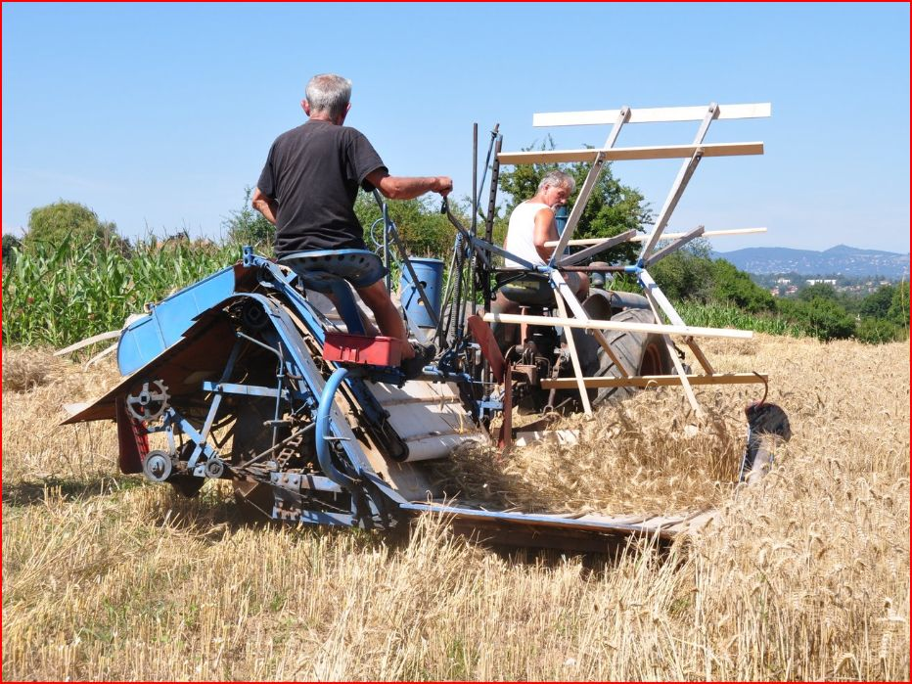
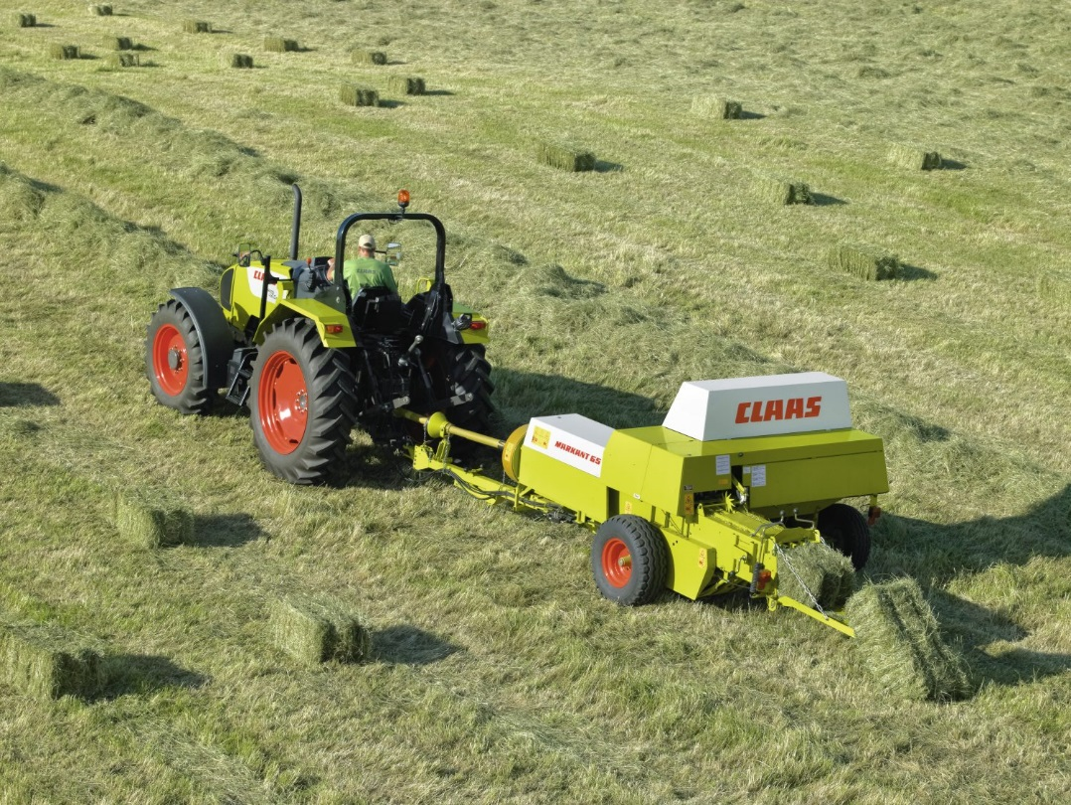
Ces machines utilisent alors de la ficelle en fibre végétale, en sisal, plante de la famille des agaves, cultivée au Brésil et en Afrique de l’est.
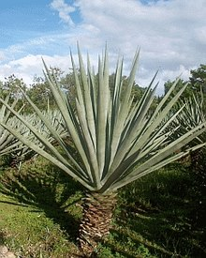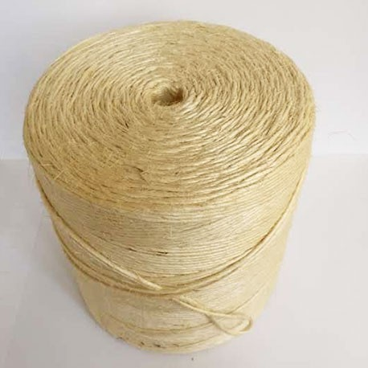
Dans les années 60, le plastique fait son apparition, et va progressivement remplacer la fibre naturelle. Léger, imputrescible, le polypropylène présente bien des avantages.
A l’époque, les petits ballots de foin doivent être impérativement rentés à l’abri après récolte, pour ne pas subir la pluie. Cela mobilise de la main d’œuvre, et toute la famille est souvent sollicitée pour aider l’agriculteur.
A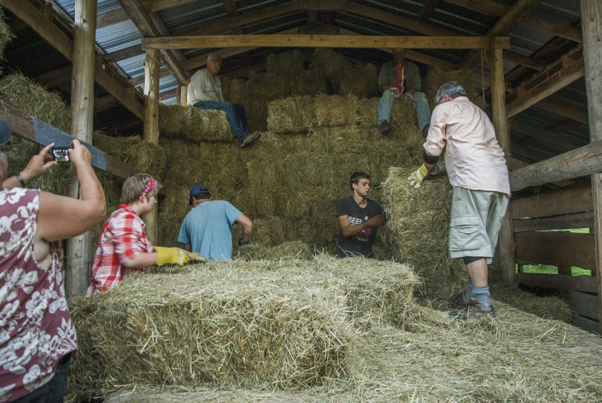
Au milieu des années 70, une révolution va précipiter la chute du sisal et la montée du plastique, l’apparition des presses à balles rondes.
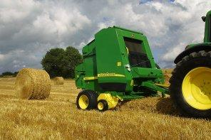
En cas d’averse intempestive, la balle ronde assure une protection, la pluie ruisselle le long de la botte et est amenée au sol, préservant le fourrage. L’agriculteur à ainsi le loisir de rentrer ses bottes quand il en a le temps, sans faire appel à de la main d’œuvre supplémentaire.
Pour bénéficier pleinement de cet avantage, il faut utiliser de la ficelle en plastique, et non plus la ficelle sisal, qui craint l’humidité et se dégrade par pourrissement
Au milieu des années 80, se développe un nouveau consommable de récolte en balles rondes, le filet, en PEHD, alternative intéressante à la ficelle : liage plus rapide (2 à 4 tours au lieu de 18 à 30 en ficelle), moindre usure de la presse, moins de temps passé au champ, bottes mieux couvertes et mieux protégées.
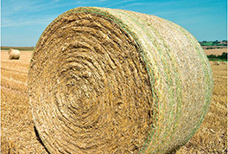
Parralèlement, se développe également dans les années 80, une nouvelle génération de ramasseuses-presses à haute densité, qui produisent des bottes parallélépipédiques, comparables aux anciens petits ballots, mais avec une densité bien supérieure, et des formats de bottes beaucoup plus grands.
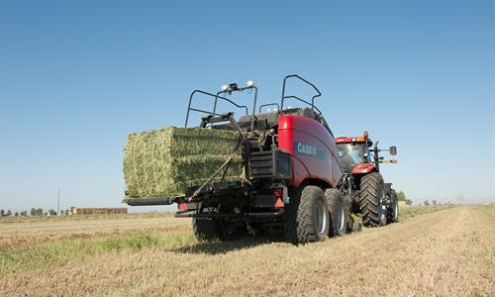
Dès lors, le marché des consommables de récolte des pailles et fourrage est divisé en trois segments, les ficelles polypropylène pour balles rondes, les filets pour balles rondes en PEHD, qui tendent à remplacer la ficelle, et les ficelles polypropylène pour grosses balles carrées, où le seul liage existant à ce jour est un liage ficelle.
A compter de la fin des années 90, les industriels fabriquant ces liens de récolte en plastique, vont chercher, avec l’aide des fournisseurs de matière première (PP, PEHD) à améliorer la performance de ces liens, et vont réussir à proposer des produits plus performants et permettant une moindre consommation de plastique.
Ainsi, les ficelles pour balles rondes, qui proposaient par le passé un titrage moyen de l’ordre de 700 m/kg, sont aujourd’hui proposées par plusieurs fournisseurs à 900 m/kg, voire plus.
On peut donc atteindre une baisse de 20 %, en termes de plastique consommé, pour un même usage et une même résistance. C’est ainsi que le marché français, qui consommait 20 000 tonnes de ficelles agricoles en polypropylène, est aujourd’hui stabilisé autour de 15-16 000 tonnes.

L’évolution, en parallèle, s’est révélée similaire pour les filets à balles rondes en polyéthylène.
A leur apparition, les premiers filets pesaient en moyenne 14 à 16 gr au mètre linéaire, alors qu’aujourd’hui, on trouve des filets très performants et résistants qui pèsent moins de 10 gr/m, soit une réduction de 30 % du plastique consommé.
La profession est aujourd’hui confrontée à un nouveau challenge, qui consiste à récupérer ces plastiques agricoles usagés, et à les recycler. La France a valeur d’exemple en la matière, grâce à l’action du Comité des Plastiques en Agriculture (CPA), et à la mise en place d’une filière volontaire.
Pour autant, cela ne suffit pas : Les politiques français et européens, sous la pression de l’opinion publique, font à juste raison la guerre aux plastiques, avec un objectif de 100 % de recyclage, et une limitation voire une interdiction de l’enfouissement des déchets.
Nous allons faire face à une nouvelle ère, dans laquelle le plastique ne sera plus roi, comme il l’a été au cours des 50 dernières années. Pour autant, son usage a permis au monde agricole de produire plus et mieux, en préservant des ressources naturelles telle que l’eau, qui sera un enjeu vital pour notre planète à l’avenir.
C’est à nous, industriels, fournisseurs de matière premières, de relever le challenge. De nombreuses pistes existent, avec les plastiques biodégradables, les plastiques d’origine végétale à base par exemple d’amidon de maïs…
A moyen terme, les efforts doivent porter sur l’écoconception : fabriquer demain des liens de récolte fabriqués non plus à base de matières vierges, mais à partir de plastiques recyclés.
Ce virage doit être pris, et vite, mais j’ai confiance dans la profession et dans le génie humain pour trouver demain les solutions qui permettront à nos agriculteurs de continuer à produire et à nourrir les habitants de notre planète, tout en préservant notre environnement pour le bien-être des générations futures….
Je vous remercie pour votre attention.

